**Teste**

Através da **ferramenta de teste de velocidade** do site <https://gtmetrix.com/> foi feito um teste na url do site Projeto Scratch, com o intuito de mostrar a performance do site através de métricas estabelecidas tanto pelo site, quanto externas, com dados como Performance, Estrutura, velocidade de visualização da página carregada, entre outros.

O GTmetrix, que foi utilizado no projeto, é uma ferramenta desenvolvida pela empresa canadense GT.net, que tem como intuito de determinar de forma fácil, gratuita e rápida o desempenho de um site, tornando-se atualmente uma das mais conhecidas ferramentas para testes desta natureza.

Abaixo estão os resultados dos testes que foram realizados no site:

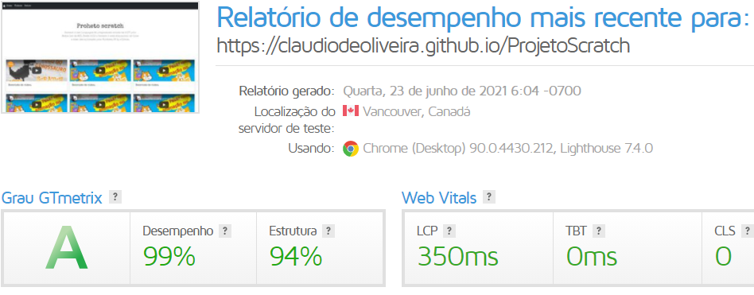

**Desempenho:** 99%

A pontuação em **Desempenho** é basicamente a pontuação de desempenho do Lighthouse, ferramenta do Google de código aberto para testar sites, conforme capturado pelas auditorias personalizadas da GTmetrix.

**Estrutura:** 94%

A **Estrutura** é uma métrica criada pela GTmetrix que representa o quão bem determinada página foi construída para um desempenho ideal, levando em conta fatores gerais de bom uso do site para o usuário final.

**LCP:** 350 milissegundos

**LCP** (Largest Contentful Paint) é uma métrica Lighthouse que mede a experiência de carregamento percebida pelos usuários, levando em conta o tempo que a página leva para carregar o principal conteúdo a ser visualizado na página.

**TBT:** 0 milissegundos

**TBT** (Total Blocking Time) mostra quanto tempo é bloqueado por scripts durante o carregamento da página. Para uma boa experiência do usuário, recomenda-se um TBT de 150 milissegundos ou menos.

**CLS:** 0

**CLS** (Cumulative Layout Shift) é utilizada para medir a estabilidade visual percebida de um carregamento de página. O CLS mede a mudança inesperada de elementos da web enquanto a página está sendo renderizada. Essa medição é a soma de todas as mudanças de layouts individuais dentro da página.

Visualização de Velocidade:

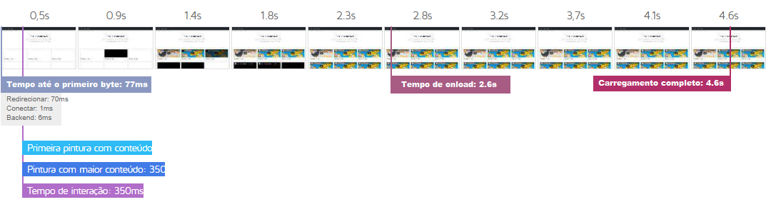

Nessa tela, podemos ver em imagens o que aparece na página durante o tempo de carregamento do site, mostrando quanto tempo leva para o primeiro byte ser carregado, o que no caso foi 77 milissegundos, quanto tempo até a página ser carregada, que foi de 2.6 segundos e por último quanto tempo até todos os elementos da página serem carregados, que levou 4.6 segundos.